Skila hljóðfæri

Til að skila hljóðfæri þarf að fara inn í ***Flýtiaðgangur > Nemendur*** og finna nemandann sem er með hljóðfærið á leigu

Veltu flipann „Hljóðfæri í leigu“

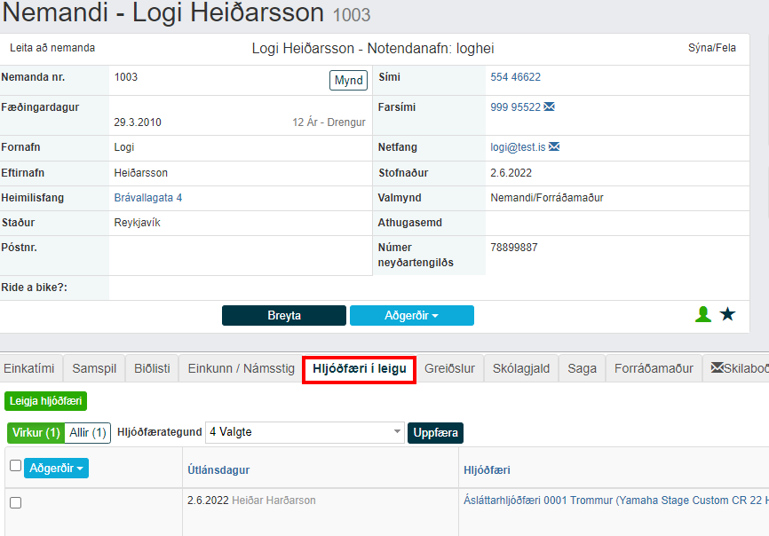

Og smelltu á „Skila hljóðfæri“

Ekki gleyma að eyða tengdum greiðslum!